Pytania 6 (Wykład 6)
1. Podać 3 sposoby działania na skrajnych kolumnach i wierszach obrazu [p(i,j)] w przypadku stosowania masek o rozmiarach 3x3.
- Nadanie Lmin lub Lmax, np. dla Lmin=0, M=16 (np. wypełnić obrzeża 0 lub 15 dla (0-15))
- Pozostawienie bez zmian
- Tymaczasowe powielanie (dodać nową kolumnę, i przepisać to co było obok)

2. Wymienić 2 sposoby obliczania wartości maski filtru wygładzającego o rozmiarze 5x5 wiedząc, że efekt działania tego filtru powinien być równoważny efektowi działania dwóch przebiegów filtru 3x3.
Wykonać jak zwykle 1 przebieg (dokoła) i podzielić przez odp. Współczynnik. = g(x,y)
Wykonać 2gi obieg: współczynnik ten sam. Musimy obliczyć dla każdego piksela 1 przebieg
1/9*g(x-1,y-1) = 1/9*[ 1/9*f(x-2,y-2)+1/9*f(x-2,y-1)+1/9*f(x-2,y)+ 1/9*f(x-1,y-2) +
+1/9*f(x-1,y-1)+1/9*f(x-1,y)+1/9*f(x,y-2)+1/9*f(x,y-1)+1/9*f(x,y)] + pixel obok …
=1/81*f(x-2,y-2)+2/81*f(x-2,y-1) i mamy macierz wag.

Bezpośrednie liczenie wartości elementów maski m (rozmiar 5x5 ) na podstawie masek f i g (rozmiary 3x3)
maska f(3x3) f1,f2,f3// f4 … wsp Kf. g(3x3) g1,g2,g3// g4 … Kg m(5x5)=m1,, m5 // K=Kf*Kg
m1 = 0*g1+0*g2+0*g3+0*g4+0*g5+0*g6+0*g7+0*g8+ f1*g9
m2= 0*g1+0*g2+0*g3+0*g4+0*g5+0*g6+0*g7+f1*g8+ f2*g9
m25=f9*g1+0*g2+0*g3+0*g4+0*g5+0*g6+0*g7+0*g8+ 0*g9
3. Jaka jest główna zaleta a jaka główna wada metody specjalnego gradientu?
Zaleta: nieuwydatnianie zakłóceń (tak jak w FG),
Wada: w obrazach o małej kontrastowości kłopoty z interpretacją wyników.
Wniosek: konieczność zastosowania techniki opartej na metodzie poszukiwania krawędzi o z góry zadanym kształcie.

4. Na czym polega metoda uzgadniania wzorca?
Uzgadnianie obrazu metodą konwolucji ze wzorcem danej, idealnej krawędzi, tzn. z maską krawędzi.

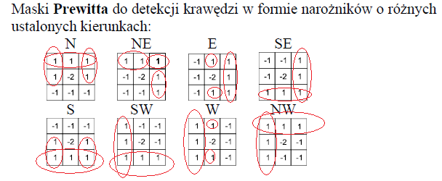scg

Maski kircha zamiast 1 mają -5 , zamiast -1 maja 3 i 0 w środku
Perwit i Kirch liczenie na około bez dzielenia
Kierunek wskazują 1 lub 3

5. Który z operatorów – Prewitta czy Kirsch’a jest bardziej czuły na zmiany wartości pikseli i dlaczego?
Operator Kirsch’a jest bardziej czuły na zmiany wartości pikseli niż operator Prewitta. Większe współczynniki w maskach (?)
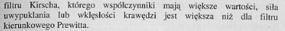

Pytania 7 (Wykład 7)
1. Podać dwie metody lokalizacji krawędzi z wykorzystaniem detektorów wzrostu.

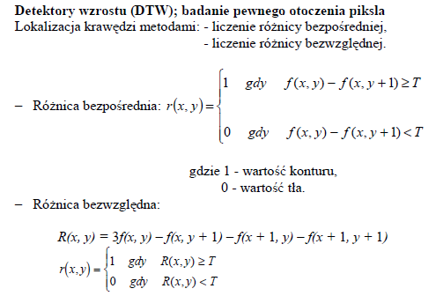

2. Podać przykład zastosowania detektora wzrostu w lokalizacji krawędzi.
detekcja krawędzi obiektu nierówno oświetlonego

3. Co oznaczają liczby umiejscowione na poszczególnych pozycjach tablicy reprezentującej histogram dwuwymiarowy (2D)? q = y p=x
Dla czarnobiałego: niskie wartości(lewy dolny)-> wartości tła
Po środku zakłócenia.
wysokie q – (lewy górny) – elementy faktury tła
prawy górny – piksele odpowiadające liniom i krawędziom
prawy dolny – piksele wnętrza obiektów

4. Ile wynosi suma liczb umiejscowionych na poszczególnych pozycjach tablicy reprezentującej histogram 2D ?
Chyba Wszystkich jest tyle ile piks2eli w obrazie.

5. Jaki obraz otrzymujemy w efekcie modyfikacji histogramu 2D?
poprawa ciągłości linii brzegowej.
Wzmocnienie zachowanych linii, usunięcie drobnych przerw (uciąglenie);

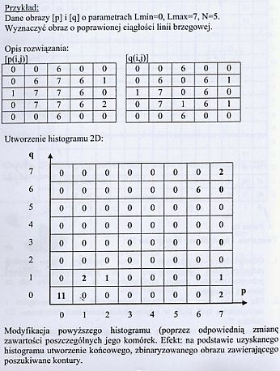
Co na co przeszło np. w p było 11 jedynek i te 11 przeszło na 0 = (0,0) 0 na 0 = 11
np. z p przeszły 2x7 na 2x0 …. (0,7)=2
Praktycznie: iść po q do góry

Pytania 8 (Wykład 8)
Transformata - Przekształcenie matematyczne odwracalne i bezstratne, przenoszące sygnał z jednej przestrzeni na inną - taką, w której wygodniej dokonywać pewnych analiz lub kompresji informacji, ponieważ w przestrzeni docelowej uwypuklane są cechy sygnału istotne z punktu widzenia celu.
1. Jakie rodzaje krawędzi mogą być m.in. wykrywane z wykorzystaniem transformacji Hougha?
Transformacja Hougha (TH) - metoda detekcji krzywych (nie punktów krzywych (!) - co jest realizowane przez detekcję krawędzi lub segmentację) oparta na dualności pomiędzy punktami na krzywej a parametrami tej krzywej.

TH - transformacja pomiędzy punktami obrazu a przestrzenią parametrów poszukiwanej krzywej.
Zaleta TH: działa dobrze nawet wówczas, gdy ciągłość krawędzi nie jest zachowana (np.
z powodu szumów)

2. Z jakiego rodzaju krzywą w przestrzeni parametrów koresponduje punkt obrazu (w przypadku wykrywania linii prostej)?
- punkt obrazu koresponduje z sinusoidą w przestrzeni parametrów,

3. Z jakiego rodzaju krzywą w przestrzeni obrazu koresponduje punkt w przestrzeni parametrów (w przypadku wykrywania linii prostej)?
- punkt w przestrzeni parametrów koresponduje z linią prostą w obrazie,

4. Jaką własność posiadają krzywe w przestrzeni parametrów korespondujące z punktami leżącymi w obrazie na tej samej prostej (w przypadku wykrywania linii prostej)?
- punkty leżące na tej samej prostej w obrazie koresponduję z krzywymi przechodzącymi
przez wspólny punkt w przestrzeni parametrów,

5. Jaką własność posiadają proste w obrazie korespondujące z punktami leżącymi w przestrzeni parametrów na tej samej krzywej (w przypadku wykrywania linii prostej) ?
- punkty leżące na tej samej krzywej w przestrzeni parametrów korespondują z liniami
prostymi przechodzącymi przez ten sam punkt na obrazie.

6. O czym informuje liczba przechowywana w oczku tablicy akumulatorów (w przypadku wykrywania linii prostej)?
Każde więc oczko (fi,r) tablicy przechowuje liczbę równą liczbie krzywych przechodzących przez to oczko.

7. Jakiego rodzaju operacją na obrazie jest transformata Fouriera?
Transformata Fouriera w odniesieniu do obrazu jest operacją globalną, to znaczy operacją sąsiedztwa przeprowadzaną na otoczeniu obejmującym wszystkie piksle obrazu.
Transformacja Fouriera przenosi obraz (dyskretny sygnał dwuwymiarowy) z sdziedziny przestrzennej do dziedziny częstotliwości przestrzennych.

8. Jakie zakłócenia niemożliwe do usunięcia metodami punktowymi i sąsiedztwa można usunąć stosując transformatę Fouriera? Podać przykłady.
Wytłumianie lub wzmacnianie pewnych kategorii informacji:
- Usunięcie składowych wysokoczęstotliwościowych (krawędzi)
- Usunięcie zakłóceń w postaci regularnie powtarzających się skośnych prążków poprzez wytłumienie odpowiednich obszarów widma

Pytania 9 (Wykład 9)
1. Wymienić klasy obrazów; jakiego rodzaju obrazy zaliczamy do poszczególnych klas.
Klasa I
Obrazy o pełnej skali stopni jasności, typowe parametry: N=512, M=256
Reprezentacja rastrowa: np. tablica 512x512 jednobajtowych elementów (true color - 3 bajty NxN)

Klasa II
Obrazy binarne: tablica NxN np. 512x512 elementów jednobitowych (również reprezentacja rastrowa).

Klasa III
Krzywe dyskretne - zbiór punktów (pikseli) rastru prostokątnego(siatka prostokątna) z których każdy (oprócz punktów końcowych) posiada nie mniej niż 2 i nie więcej niż 3 sąsiadów odpowiednio skonfigurowanych. Punkty końcowe: 1-2 sąsiadów. Krzywe otwarte, krzywe zamknięte.
Klasa IV
Punkty lub wieloboki. Punkty tak od siebie oddalone, że nie mogą być reprezentowane przez kod łańcuchowy. Reprezentacja: tablica współrzędnych punktów. Łączenie prostymi lub krzywymi o zadanych parametrach.
2. Podać definicję krzywej dyskretnej.
Zbiór punktów (piksli) siatki prostokątnej (rastru prostokątnego) z których każdy (oprócz punktów końcowych) posiada nie mniej niż 2 i nie więcej niż 3 sąsiadów odpowiednio skonfigurowanych (w sensie sąsiedztwa 8-mio lub 4-spójnego). Punkty końcowe: 1-2 sąsiadów.

3. Naszkicować przykładową krzywą ciągłą i zrealizować jej dyskretyzację według schematu Freemana.

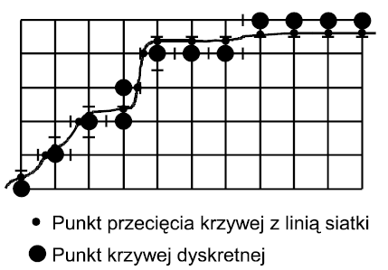
badanie każdego punktu przecięcia się krzywej z linią łączącą dwa kolejne węzły siatki (rastru)
Wybór węzła rastru leżącego bliżej punktu przecięcia. Wybrany węzeł należy do pikseli tworzących krzywą dyskretną. Jak są równoodległe to jest to punkt niejednoznaczności (pytanie 8)

4. Czy długość kodu łańcuchowego o stałej długości zależy od kształtu krzywej?
Długość kodu nie zależy do kształtu krzywej (określonego zmianami kierunków pomiędzy kolejnymi punktami krzywej).

5. Czy długość kodu łańcuchowego o stałej długości zależy od rozmiarów siatki, na której znajduje się kodowana krzywa?

6. Czy długość różnicowego kodu łańcuchowego zależy od kształtu krzywej?
długość kodu zależy od kształtu krzywej

7. Czy długość różnicowego kodu łańcuchowego zależy od rozmiarów siatki, na której znajduje się kodowana krzywa?

8. Co to jest punkt niejednoznaczności w schemacie Freemana dyskretyzacji krzywej? Podać przykład.
Punkt przecięci jednakowo odległy od obu rozważanych węzłów siatki (rastru). W tym przypadku wybór węzła do utworzenia krzywej dyskretnej następuje według dodatkowej reguły (np. prawy z dwóch węzłów tworzących odcinek poziomy lub górny z dwóch węzłów tworzących odcinek pionowy.

9. Wykazać wady i zalety reprezentacji rastrowej i wektorowej na przykładzie dwóch różnych obiektów przedstawionych na siatce o rozmiarze np. 16x16. Która reprezentacja jest bardziej korzystna (ze względu na zajętość pamięci) dla obiektów większych a która dla obiektów mniejszych?
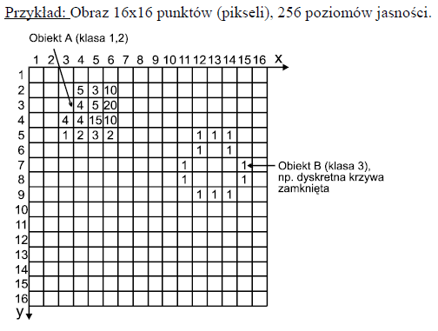
Reprezentacja wektorowa: współrzędne x, y oraz poziom jasności z = (4,2,5) // nie ma 0rowych
Reprezentacja rastrowa: Jeden piksel obrazu zajmuje jedną komórkę (jednobajtową) pamięci. Zawartość pamięci 16x16x1 bajt=256 bajtów
Tablica A i B są oddzielne po 256 bajtów
Tablica A
numer: 1 2 3 …. 20 …
wartos: 0 0 0 …. 5 …

10. Naszkicować przykładowy obiekt klasy 4 złożony z 4 pikseli. Zmodyfikować wygląd tego obiektu poprzez dodanie piątego piksela wykorzystując listę elementów czteroskładnikowych.

Elementy listy są czteroskładnikowe:
- x - współrzędna x,
- y - współrzędna y,
- p - adres poprzedniego elementu na liście
- n - adres następnego elementu na liście.

Połączona lista:(x,y,p,n)
(5,8,0,2) - element poprzedni nie istnieje
(11,22,1,3)
(14,18,2,0) - element następny nie istnieje.

Wprowadzenie punktu (9,10) między pierwszym a drugim punktem daje następującą listę:
(5,8,0,4); (11,22,4,3); (14,18,2,0); (9,10,1,2)

11. Czy w grafice wektorowej modyfikacja kształtu jednego z obiektów ma wpływ na postać pozostałych obiektów?
Modyfikacja kształtu i - tego obiektu bez ingerencji w pozostałe sekwencje.

12. Czy w grafice rastrowej modyfikacja kształtu jednego z obiektów ma wpływ na postać pozostałych obiektów?

Kod łańcuchowy (stała długość)

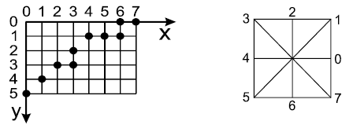
· Ciąg par współrzędnych x, y kolejnych punktów krzywej
(x1, y1), (x2, y2),......, (xn, yn),
(0,5), (1,4),...............,(7,0) (krzywa z przykładu)
· Kod łańcuchowy (chain code) o stałej długości (3 bity/punkt)
(0,5) 001001000010001000.....000
(0,5) - współrzędne punktu początkowego krzywej z przykładu 001 - kod kierunku „1”
Długość kodu nie zależy do kształtu krzywej (określonego zmianami kierunków pomiędzy kolejnymi punktami krzywej).

Różnicowy kod łańcuchowy (zmienna długość)
( o zmiennej długości, średnio 2 bity / punkt, długość kodu zależy od kształtu krzywej).

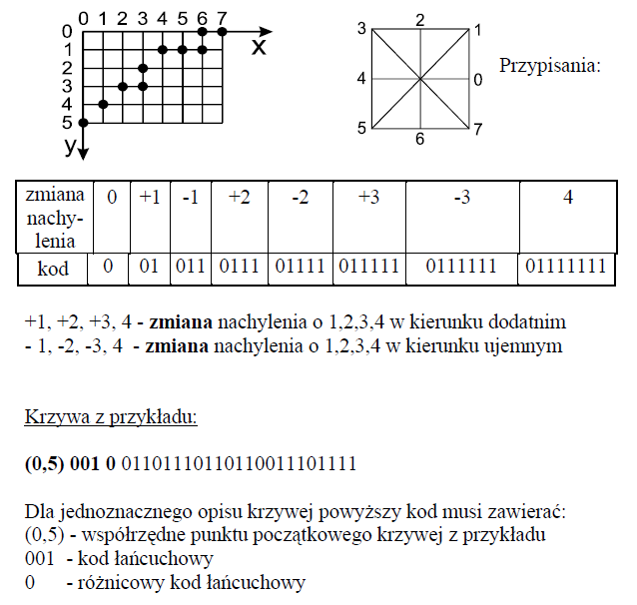

Pytania 10 (Wykład 10)
1. Podać definicję metryki.
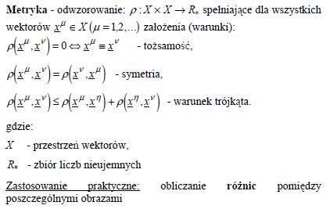

2. Wymienić 3 główne rodzaje metryk.
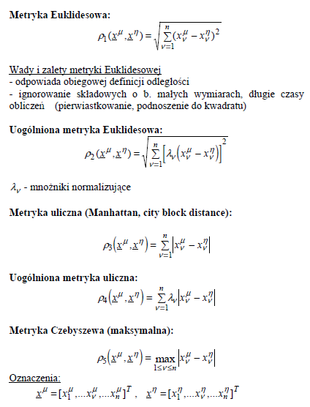

3. Podać 3 sposoby przeglądu obrazu.

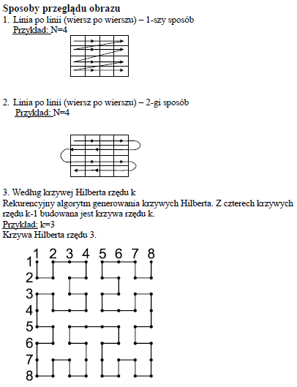
4. Przedstawić przykładowy obraz o parametrach N=4, M=4 w postaci a)
tablicy, b) wektora stosując jeden z 3 sposobów przeglądu obrazu.
Macież 4x4

5. Przedstawić przykładowy obraz o parametrach N=4, M=4 w postaci
wektora stosując jeden z trzech sposobów przeglądu obrazu.
[wektor, war2, war3 , war n]

6. Przedstawić 2 różne obrazy o parametrach N=4, M=4 w postaci tablic.
Wyznaczyć różnicę pomiędzy tymi obrazami stosując odpowiednią
operację jednopunktową dwuargumentową. Podać nazwę tej operacji.

Odejmowanie obrazów |A-B|

7. Przedstawić 2 różne obrazy o parametrach N=4, M=4 w postaci wektorów
stosując jeden ze znanych sposobów przeglądu obrazu. Wyznaczyć różnicę
pomiędzy tymi obrazami wyznaczając wartość jednej z pięciu znanych
metryk. Podać nazwę tej metryki.

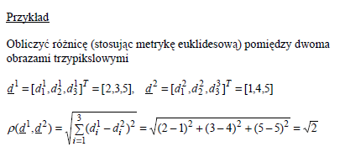
8. Jaki jest główny cel stosowania kompresji obrazu.
archiwizacja, przesyłanie

9. Podać przykład kodu pierwotnego i kodu wynikowego w procesie kompresji.
Kodowanie ciągów identycznych symboli (ciąg identycznych symboli - para zawiera 1 symbol i liczbę jego powtórzeń)
7,7,8,9,10,10,10,10,9,9,9,8,7,7,7
7(2), 8(1), 9(1), 10(4), 9(3), 8(1), 7(3).

Dla obrazów o dużych obszarach o jednolitej jasności przegląd według krzywej Hilberta daje z reguły dłuższe ciągi identycznych symboli niż w przypadku przeglądu “linia po linii”

10. Podać parametr określający jakość kompresji obrazu. (Stopień kompresji ?? )

11. Co oznaczają pojęcia „obraz wynikowy” i „kod wynikowy”.
a)obraz pierwotny [p1(i,j)] i obraz wynikowy (odtworzony) [q1(i,j)] różnią się między sobą (kompresja stratna),
b)obraz pierwotny [p2(i,j)] i obraz wynikowy (odtworzony) [q2(i,j)] nie różnią się między sobą (kompresja bezstratna).

12. Podać definicję kompresji bezstratnej w kategoriach wartości metryki odniesionej do obrazu pierwotnego i wynikowego (zrekonstruowanego).

13. Podać definicję kompresji stratnej w kategoriach wartości metryki odniesionej do obrazu pierwotnego i zrekonstruowanego.

14. Jakie znamy rodzaje kompresji bezstratnej?
metody kodowania ciągów identycznych symboli:
Kodowanie drzewiaste - odwzorowanie obrazu w drzewo (szczególny przypadek
grafu), czyli odwzorowanie piksli lub podzbiorów piksli w węzły (wierzchołki) drzewa.
Przegląd siatki dyskretnej obrazu realizowany poprzez przegląd drzewa będącego
odwzorowaniem tego obrazu
Kompresja obrazów z obszarami o niejednolitej jasności// Kod Huffmana

15. Jakie znamy rodzaje kompresji stratnej?
Kompresja stratna: - uzyskiwany jest większy stopień kompresji (SK) niŜ przy stosowaniu
kompresji bezstratnej (lossless compression).
- kodowanie różnic,
- kodowanie blokowe

